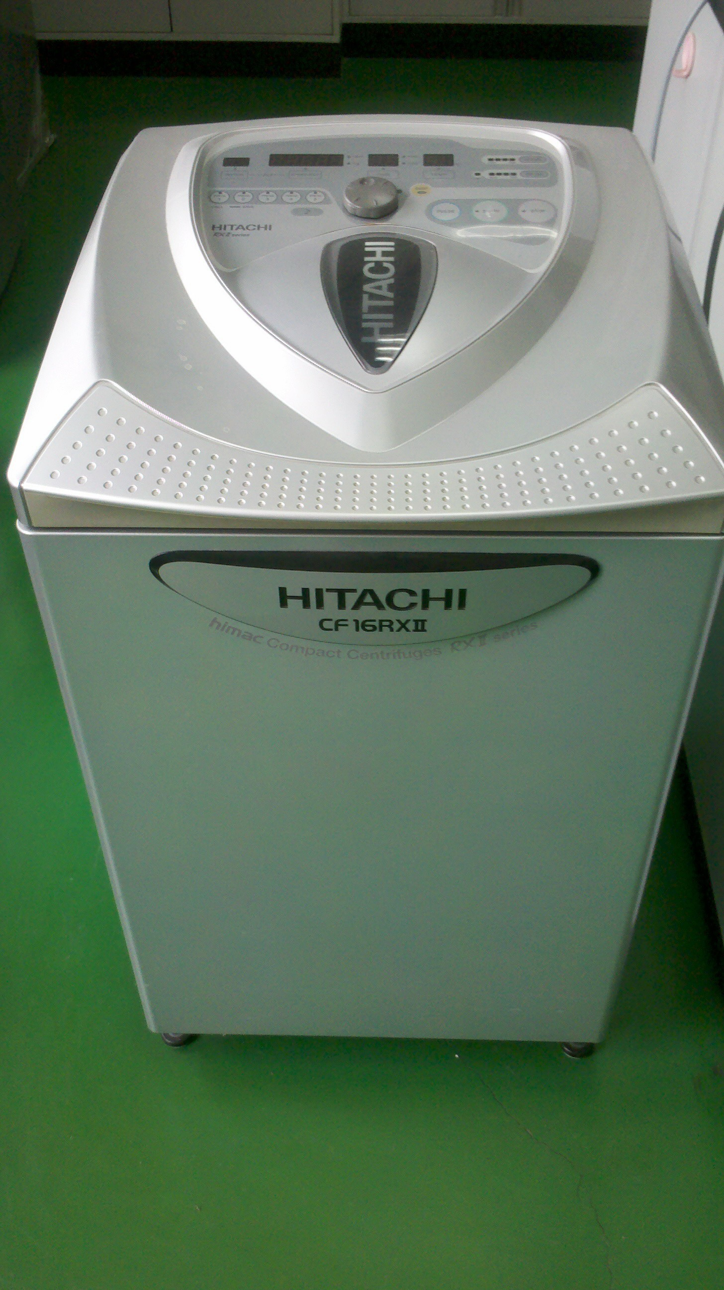 | 设备名称：离心机  设备型号：CF16RXII  生产厂家：Hitachi  存放地点:402#A402  负责人：董晨  联系电话：15962235237
设备功能介绍：

可以使用高速微量转头、中等容量的甩平转头及酶标板转头；
加速到16000rpm仅用10秒，1升水平转头仅用60秒就可以加速到最高转速。

